周期 T=2π的标准奇函数方波，该函数在x=0处存在不连续跳跃点,其左右极限为-1和+1，跳变量为2；
$$f(t)=\left\{\begin{matrix}1, & 0<t<π \\ −1, & −π<t<0\end{matrix}\right.$$
由于 f(t)为奇函数，其傅里叶级数仅含正弦项傅里叶级数：
$$f(t)=\frac{4}{π}\left(\sin{t}+\frac{1}{3}\sin{3}t+\frac{1}{5}\sin{5}t+⋯\right)$$
$$f_{N}(t)=\sum_{k=1}^{N}{\frac{4}{(2k−1)π}}\sin{(}(2k−1)t)$$
定义第N项傅里叶部分和为：
$$S_{N}(x)=\frac{4}{π}\sum_{k=1}^{N}{\frac{1}{2k−1}}\sin\left((2k−1)x\right)$$
根据Dirichlet–Jordan 定理：
若f在x0处存在跳跃，则$\lim_{N→∞}{S_{N}}(x_{0})=\frac{f(x_{0}^{−})+f(x_{0}^{+})}{2}.$因此在x=0处（跳变点），Gibbs现象发生在$x=O\left(\frac{1}{N}\right)$尺度内，常表示为x = y/2N。
$$S_{N}\left(\frac{y}{2N}\right)=\frac{4}{π}\sum_{k=1}^{N}{\frac{1}{2k−1}}\sin\left((2k−1)\frac{y}{2N}\right)$$
当N很大趋近于无穷，用黎曼积分逼近
$$\lim_{N→∞}{S_{N}}\left(\frac{y}{2N}\right)=\frac{2}{π}\int_{0}^{y}{\frac{\sin{t}}{t}}dt$$
Y = $π$ 时候，$\int_{0}^{π}{\frac{\sin{t}}{t}} dt=(1.851937051982…)=\frac{π}{2}+π⋅(0.089489872236…)$
对应角频率：$ω_{k}=2k−1$
最高频率$ω_{max}$ = 2N-1（约等于2N）
1/2$π$ = f 谐波频率 = 2N-1*f
在信号分析里面最高频率是截止频率，任何由截止频率限制的信号，
$$f_{max}=\frac{ω_{max}}{2π}$$
在空域中都不能出现比$\frac{π}{ω_{max}}$更陡的变化。
单侧影响区（理想频域滤波冲激响应）= $π$/2/N；
台阶“从哪里取平均”才最准，震荡区域宽度（边缘不可信宽度）
$$Δt_{Gibbs}≈\frac{π}{ω_{max}} = \frac{π}{2N}$$
因此选取 $\left[\frac{π}{2N},π−\frac{π}{2N}\right]$ ，在别的信号$π$改成L/2 （L为周期）；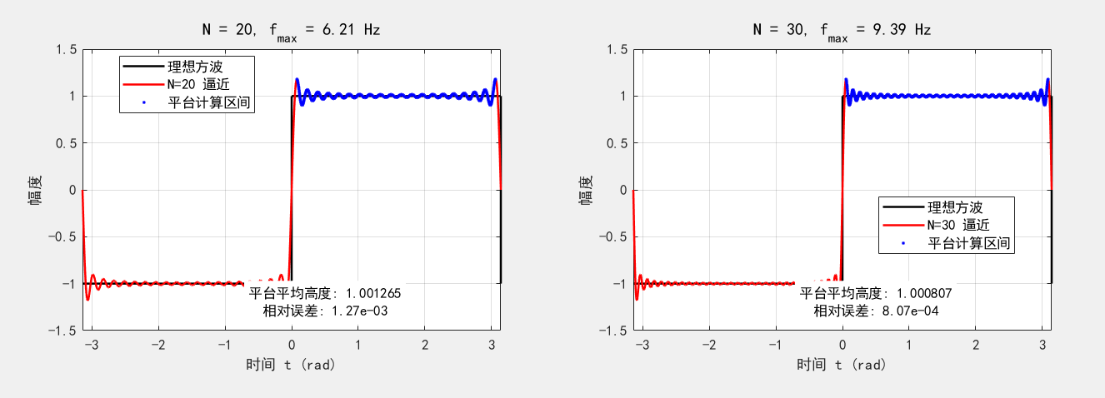
在一致收敛区做积分平均；代码：avg_height = mean(f_fs(idx));
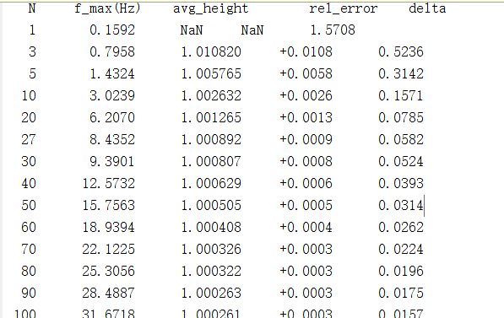

全息中有空间频率截：K_c,由频域窗决定---找一下公式。
$$Δx_{Gibbs}∼\frac{π}{k_{c}}$$
震荡峰值再往中心调整 看看误差

理论文献参考链接：https://en.wikipedia.org/wiki/Gibbs_phenomenon?utm_source=chatgpt.com#Square_wave_analysis

